TUYÊN TRUYỀN KĨ NĂNG PHÒNG CHỐNG ĐUỐI NƯỚC
Nhằm nâng cao nhận thức và trang bị những kiến thức cần thiết cho học sinh về phòng chống tai nạn đuối nước, sáng ngày 25/5/2026, trường THCS Nguyễn Chí Thanh - phường Bắc Gia Nghĩa – tỉnh Lâm Đồng đã phối hợp với Trạm Y tế phường Bắc Gia Nghĩa tổ chức buổi tuyên truyền về kĩ năng phòng chống đuối nước cho học sinh toàn trường.
Đuối nước là một trong những tai nạn nguy hiểm thường xảy ra ở trẻ em và học sinh, đặc biệt vào mùa hè. Nhiều trường hợp thương tâm xảy ra do sự chủ quan, thiếu kĩ năng an toàn hoặc vui chơi gần ao hồ, sông suối mà không có người lớn đi cùng.

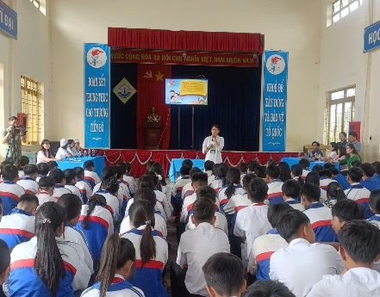

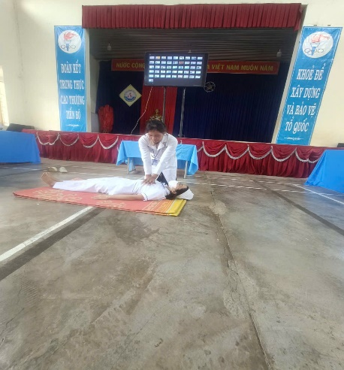 | 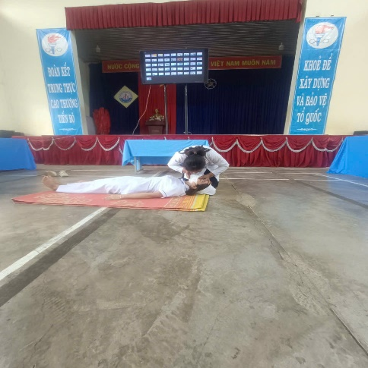
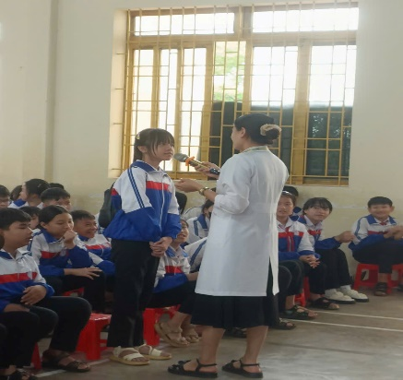 | 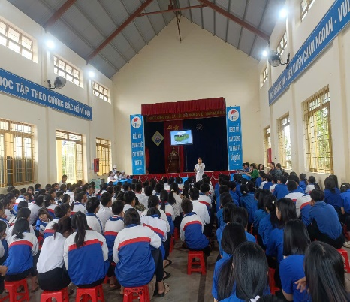
Tại buổi tuyên truyền, các em học sinh đã được hướng dẫn những kiến thức quan trọng như:
Nhận biết các khu vực nguy hiểm dễ xảy ra đuối nước.
Không tự ý đi bơi, tắm sông, suối khi không có người lớn đi cùng.
Cách sử dụng áo phao đúng cách.
Một số kĩ năng xử lí tình huống khi gặp người bị đuối nước.
Cách gọi người hỗ trợ và đảm bảo an toàn cho bản thân.
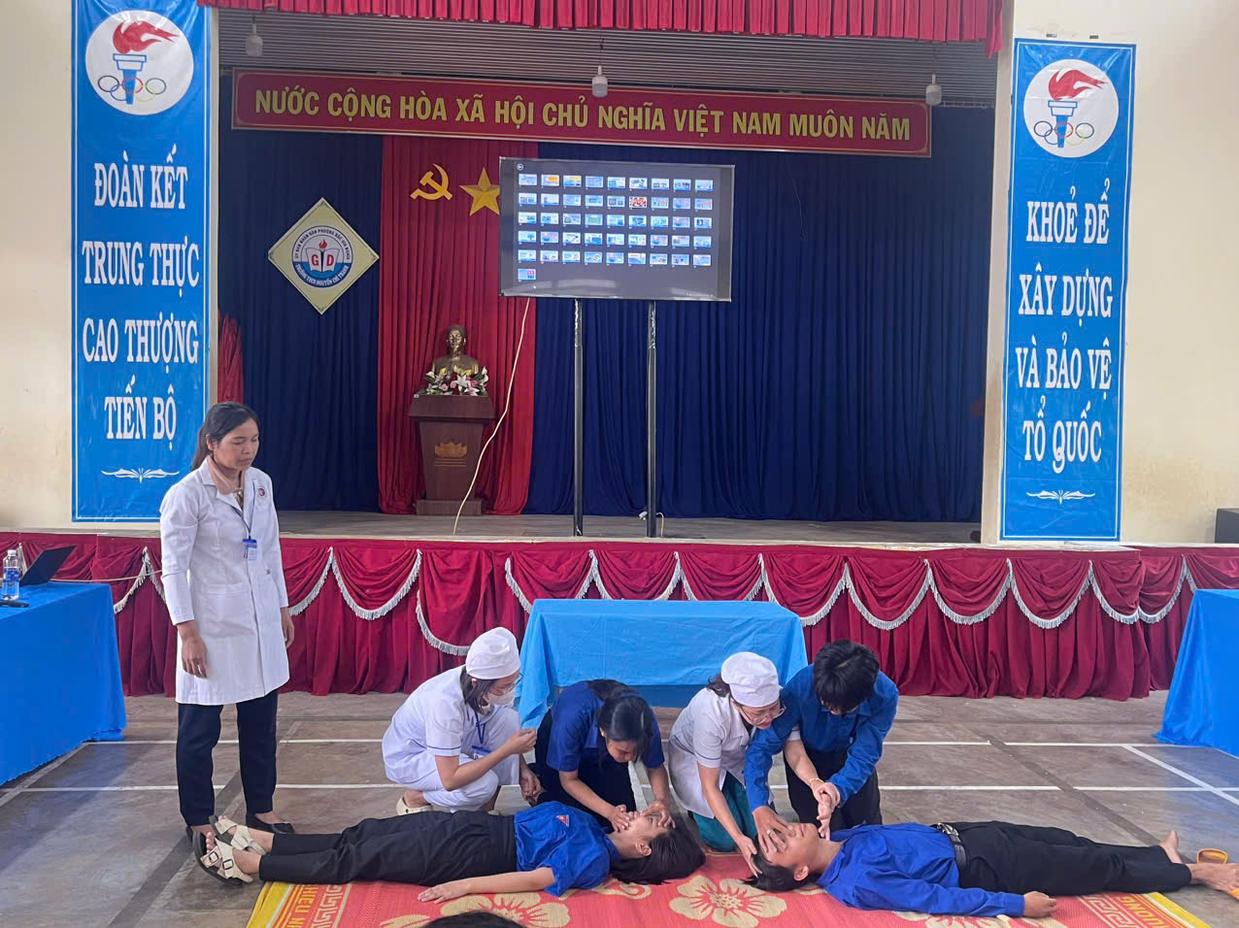
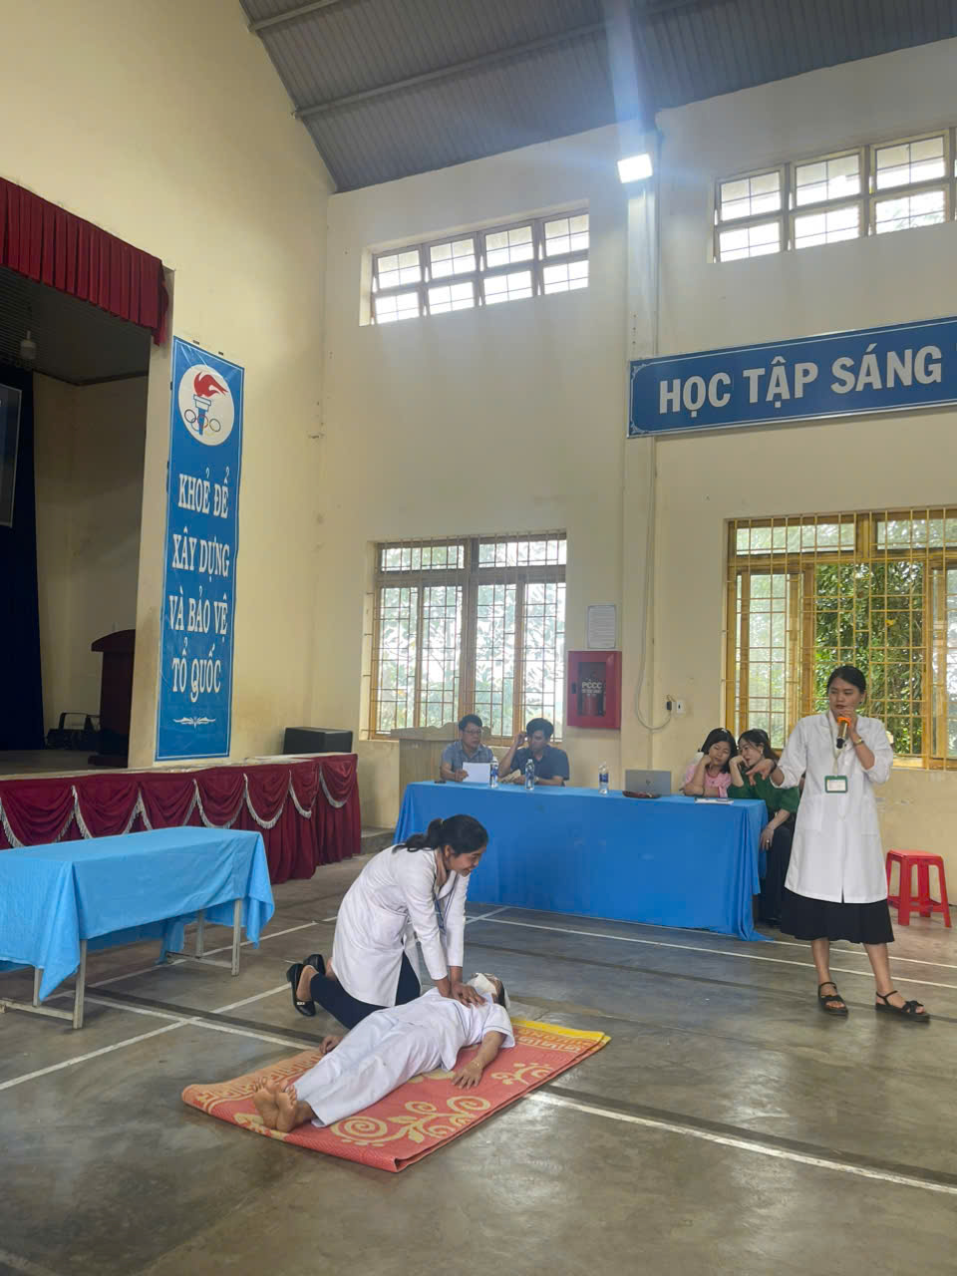

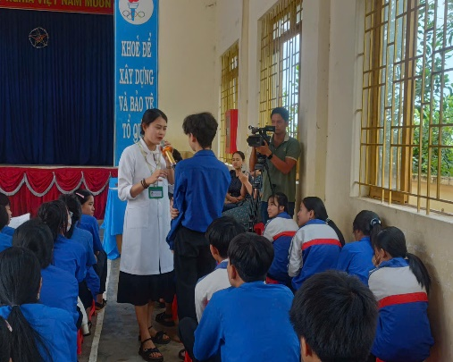
Một số hình ảnh trong buổi tuyên truyền
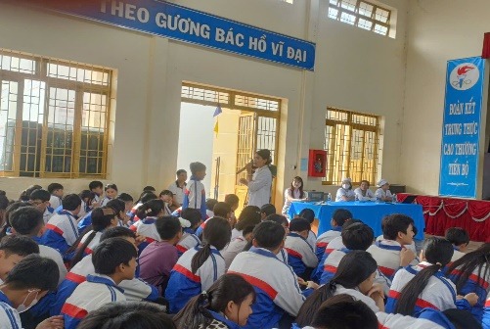

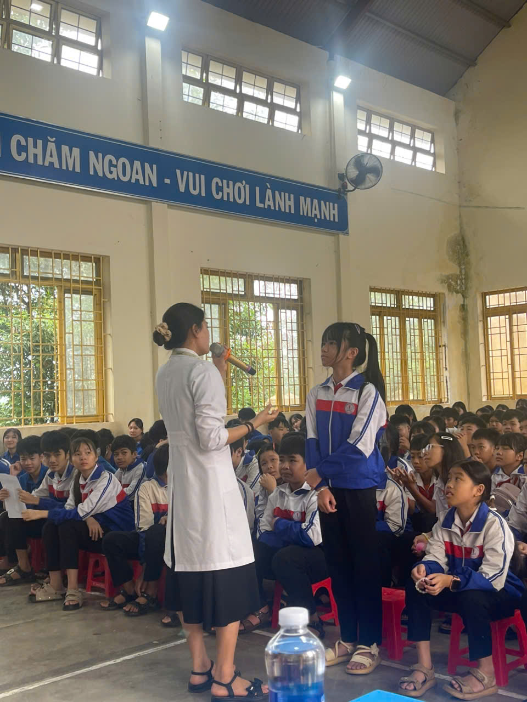
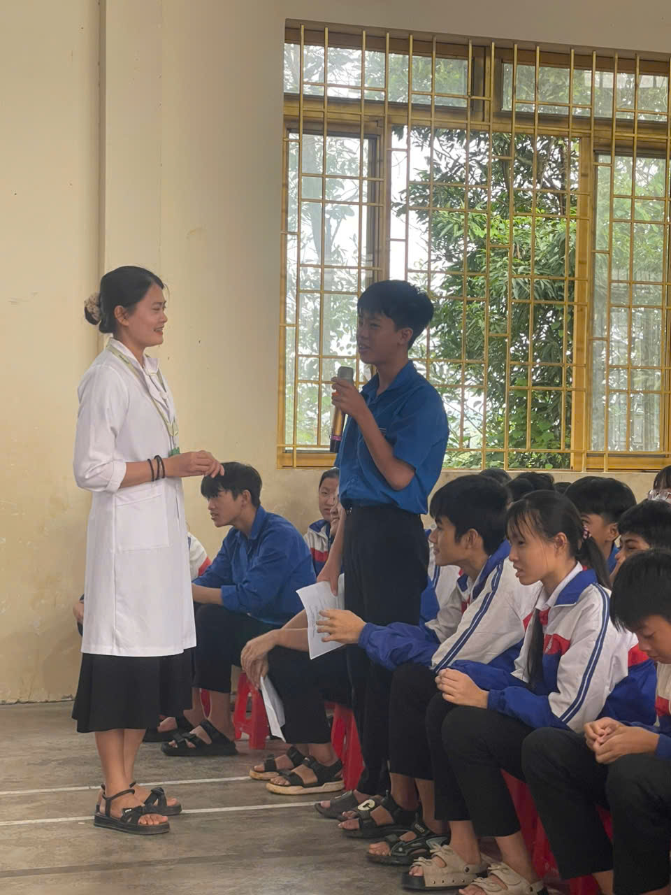 Bên cạnh đó, cán bộ y tế còn nhấn mạnh rằng mỗi học sinh cần nâng cao ý thức tự bảo vệ bản thân, tích cực học bơi và tuân thủ các quy định an toàn khi tham gia hoạt động dưới nước.
Thông qua hoạt động ý nghĩa này, học sinh Trường THCS Nguyễn Chí Thanh đã có thêm nhiều kiến thức bổ ích, góp phần hạn chế tai nạn đuối nước và xây dựng môi trường học tập an toàn, lành mạnh.
“Phòng chống đuối nước là trách nhiệm của mỗi cá nhân, gia đình và toàn xã hội.”

Ban truyền thông

